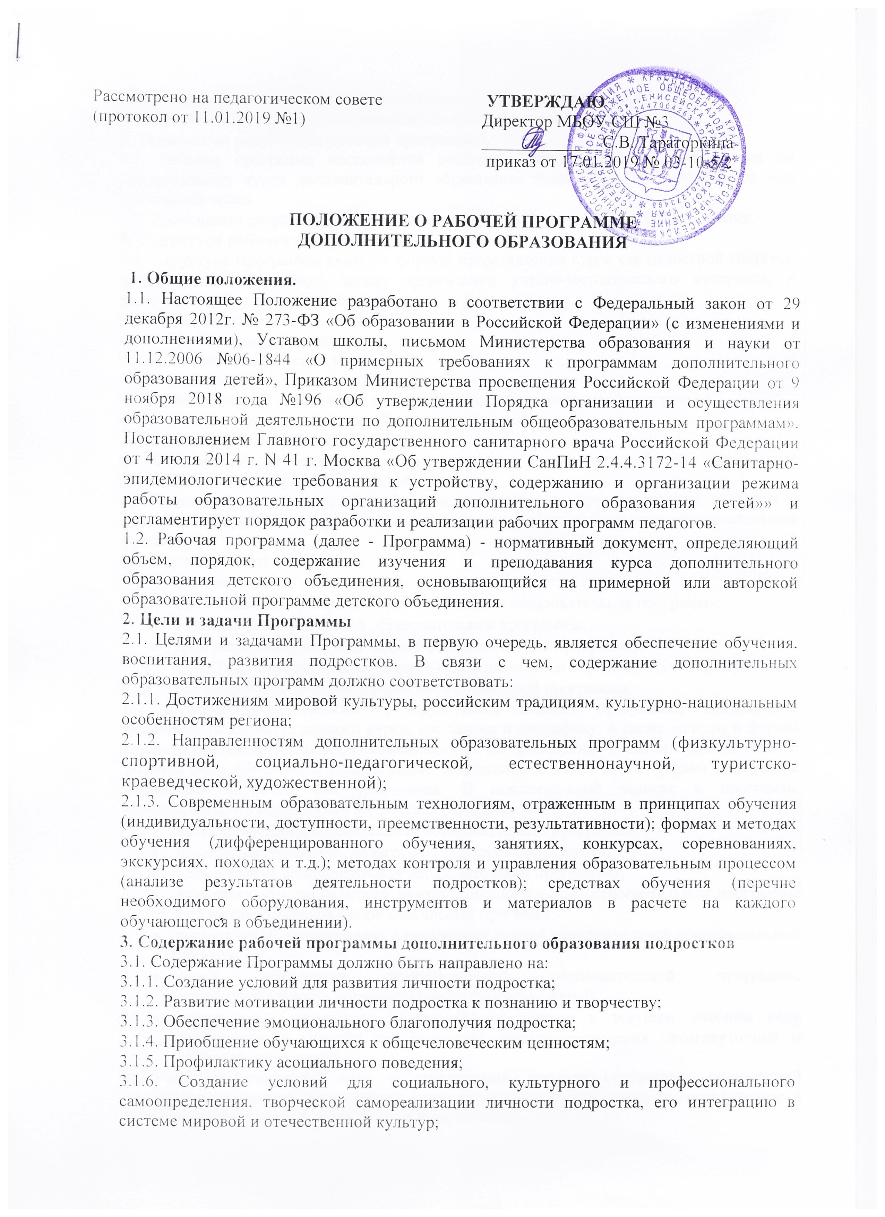

Рассмотрено на педагогическом совете  (протокол от 11.01.2019 №1) |  | УТВЕРЖДАЮ  Директор МБОУ СШ №3  ______________С.В. Тараторкина  приказ от 17.01.2019 № 03-10-5/2

ПОЛОЖЕНИЕ О РАБОЧЕЙ ПРОГРАММЕ
ДОПОЛНИТЕЛЬНОГО ОБРАЗОВАНИЯ

1. Общие положения.
1.1. Настоящее Положение разработано в соответствии с Федеральный закон от 29 декабря 2012г. № 273-ФЗ «Об образовании в Российской Федерации» (с изменениями и дополнениями), Уставом школы, письмом Министерства образования и науки от 11.12.2006 №06-1844 «О примерных требованиях к программам дополнительного образования детей», Приказом Министерства просвещения Российской Федерации от 9 ноября 2018 года №196 «Об утверждении Порядка организации и осуществления образовательной деятельности по дополнительным общеобразовательным программам», Постановлением Главного государственного санитарного врача Российской Федерации от 4 июля 2014 г. N 41 г. Москва «Об утверждении СанПиН 2.4.4.3172-14 «Санитарно-эпидемиологические требования к устройству, содержанию и организации режима работы образовательных организаций дополнительного образования детей»» и регламентирует порядок разработки и реализации рабочих программ педагогов.
1.2. Рабочая программа (далее - Программа) - нормативный документ, определяющий объем, порядок, содержание изучения и преподавания курса дополнительного образования детского объединения, основывающийся на примерной или авторской образовательной программе детского объединения.
2. Цели и задачи Программы
2.1. Целями и задачами Программы, в первую очередь, является обеспечение обучения, воспитания, развития подростков. В связи с чем, содержание дополнительных образовательных программ должно соответствовать:
2.1.1. Достижениям мировой культуры, российским традициям, культурно-национальным особенностям региона;
2.1.2. Направленностям дополнительных образовательных программ (физкультурно-спортивной, социально-педагогической, естественнонаучной, туристско-краеведческой, художественной);
2.1.3. Современным образовательным технологиям, отраженным в принципах обучения (индивидуальности, доступности, преемственности, результативности); формах и методах обучения (дифференцированного обучения, занятиях, конкурсах, соревнованиях, экскурсиях, походах и т.д.); методах контроля и управления образовательным процессом (анализе результатов деятельности подростков); средствах обучения (перечне необходимого оборудования, инструментов и материалов в расчете на каждого обучающегося в объединении).
3. Содержание рабочей программы дополнительного образования подростков
3.1. Содержание Программы должно быть направлено на:
3.1.1. Создание условий для развития личности подростка;
3.1.2. Развитие мотивации личности подростка к познанию и творчеству;
3.1.3. Обеспечение эмоционального благополучия подростка;
3.1.4. Приобщение обучающихся к общечеловеческим ценностям;
3.1.5. Профилактику асоциального поведения;
3.1.6. Создание условий для социального, культурного и профессионального самоопределения, творческой самореализации личности подростка, его интеграцию в системе мировой и отечественной культур;
3.1.7. Укрепление психического и физического здоровья обучающихся;
3.1.8. Взаимодействие педагога дополнительного образования с семьей.
4. Технология разработки рабочей программы.
4.1. Рабочая программа составляется педагогом дополнительного образования по определенному курсу дополнительного образования подростков, на учебный год или ступень обучения.
4.2. Допускается разработка Программы коллективом педагогов одного направления.
5. Структура рабочей программы.
5.1. Структура Программы является формой представления курса как целостной системы, отражающей внутреннюю логику организации учебно-методического материала, и включает в себя следующие элементы:
5.1.1. Титульный лист.
5.1.2. Пояснительную записку.
5.1.3. Учебно-тематический план.
5.1.4. Содержание изучаемого курса.
5.1.5. Методическое обеспечение дополнительной образовательной программы.
5.1.7. Список литературы (основной и дополнительной).
5.1.8. Календарно-тематический план.
6. Оформление и содержание структурных элементов рабочей программы дополнительного образования подростков.
6.1.Титульный лист – структурный элемент программы, представляющий сведения о названии программы, которое должно отражать ее содержание, место в образовательном процессе.
На титульном листе указывается:
- наименование образовательного учреждения;
- где, когда и кем утверждена дополнительная образовательная программа;
- название дополнительной образовательной программы;
- срок реализации дополнительной образовательной программы;
- Ф.И.О., должность автора (авторов) дополнительной образовательной программы;
- год разработки дополнительной образовательной программы.
6.2. Пояснительная записка – структурный элемент программы, поясняющий актуальность изучения данного курса, его задачи и специфику, а также методы и формы решения поставленных задач, рекомендации по их проведению. В пояснительной записке должны быть обоснованы предлагаемые содержание и объем курса, формы контроля и возможные варианты его проведения. В пояснительной записке к программе дополнительного образования подростков раскрывается:
- направленность дополнительной образовательной программы;
- новизну, актуальность, педагогическую целесообразность;
- цель и задачи дополнительной образовательной программы;
- отличительные особенности данной дополнительной образовательной программы от уже существующих образовательных программ;
- возраст детей, участвующих в реализации данной дополнительной образовательной программы;
- сроки реализации дополнительной образовательной программы (продолжительность образовательного процесса, этапы);
- планируемые результаты и способы их оценки в текущем учебном году (результаты и способы их измерения, формы проведения промежуточной и итоговой аттестации).
6.3.Учебно-тематический план – структурный элемент программы, содержащий наименование раздела, темы, общее количество часов (в том числе на теоретические и практические занятия). Составляется в виде таблицы.
№ п/п | Наименование разделов, тем | Всего часов | Количество часов
№ п/п | Наименование разделов, тем | Всего часов | теоретические | практические
1. | Раздел 1. … | 6 | 4 | 2
1.1 | … | 2 | 2 | -
1.2 | … | 4 | 2 | 2
В нижней части таблицы часы суммируются
 | Итого
6.4. Содержание изучаемого курса – структурный элемент программы, включающий толкование каждой темы, согласно нумерации в учебно-тематическом плане и требования к уровню подготовки обучающихся.
Требования к уровню подготовки обучающихся по данной программе - структурный элемент программы, определяющий основные знания, умения и навыки, которыми должны овладеть обучающиеся в процессе изучения данного курса.
6.5. Методическое обеспечение дополнительной образовательной программы – структурный элемент программы, который определяет необходимые для реализации данного курса методические и учебные пособия, оборудование и технические средства обучения, дидактический материал.
6.6. Список литературы (основной и дополнительной)– структурный элемент программы, включающий перечень использованной автором литературы. Элементы описания каждого произведения должны приводиться в алфавитном порядке и соответствовать требованиям к библиографическому описанию. Допускается оформление списка литературы по основным разделам изучаемого курса.
6.7. В календарно-тематическом плане должны быть отражены темы отдельных занятий, последовательность и количество часов, отводимое на их изучение, практических, исследовательских и проектных работ и экскурсий с указанием планируемой и фактической даты проведения. Даты фактического проведения вносятся рукописным способом (гелиевой или шариковой ручкой с черной пастой). План представляется в виде таблицы.
В календарно-тематическом плане применяется нумерация занятий, позволяющая определить соответствие количества часов рабочей программы на учебный год.
№ занятия | Наименование разделов и тем | Форма проведения | Кол-во часов | Дата проведения
 |  |  |  | По плану | По факту
7. Оформление рабочей программы.
7.1. Текст набирается в текстовом редакторе шрифтом Times New Roman, кегль 12-14, одинарный межстрочный интервал, переносы в тексте не ставятся, выравнивание по ширине, листы формата А4. Таблицы вставляются непосредственно в текст.
7.2. Титульный лист считается первым, но не нумеруется, как и листы приложения.
8. Утверждение рабочей программы.
8.1. Рабочая программа рассматривается и согласуется методическим советом и утверждается приказом директора школы.
8.2. При несоответствии Программы установленным данным Положением требованиям заместитель директора по ВР накладывает резолюцию о необходимости доработки с указанием конкретного срока исполнения.
8.4. Все изменения, дополнения, вносимые педагогом в Программу в течение учебного года, должны быть согласованы с методическим советом.
8.5. Рабочие программы со всеми рабочими заметками по окончанию учебного года сдаются заместителю директора по ВР.

Муниципальное бюджетное общеобразовательное учреждение
«Средняя школа №3» г.Енисейска Красноярского края

ПРИКАЗ

17.01.2019 03-10-5/2

В соответствии с Законом 273-ФЗ от 29.12.2012г. «Об образовании в Российской Федерации», Уставом школы, письмом Министерства образования и науки от 11.12.2006 №06-1844 «О примерных требованиях к программам дополнительного образования детей», Приказом Министерства просвещения Российской Федерации от 9 ноября 2018 года №196 «Об утверждении Порядка организации и осуществления образовательной деятельности по дополнительным общеобразовательным программам», Постановлением Главного государственного санитарного врача Российской Федерации от 4 июля 2014 г. N 41 г. Москва «Об утверждении СанПиН 2.4.4.3172-14 «Санитарно-эпидемиологические требования к устройству, содержанию и организации режима работы образовательных организаций дополнительного образования детей»», на основании решения педагогического совета (протокол от 11.01.2019 №1), а также с целью регламентирования порядка разработки и реализации рабочих программ педагогов

ПРИКАЗЫВАЮ:

- Утвердить Положение о рабочей программе дополнительного образования Муниципального бюджетного общеобразовательного учреждения «Средняя школа №3» г.Енисейска Красноярского края
- Педагогам дополнительного образования разрабатывать программы в соответствии с положением.
- Контроль за исполнением настоящего приказа оставляю за собой.

Директор школы С.В.Тараторкина

